< REST API

REST API
- Szerző: Sallai András
- Copyright © 2021, Sallai András
- Szerkesztve: 2021, 2022, 2024, 2025
- Licenc: CC Attribution-Share Alike 4.0 International
- Web: https://szit.hu

REST-ről
- reprezentatív állapotátvitel
Roy Fielding 2000-ben mutatta be.
A REST egy szoftverarchitektúra-stílus.
Megszorítások, aminek meg kell feleljen egy REST alkalmazás:
- kliens-szerver
- URL-n keresztül elérhető
- állapotmentes
- rétegelt rendszer
- gyorstárazható
- egységes interfész köti össze a szervert és a klienst
- igényelt kód - a szerver kódokat ad át a kliensnek futtatásra (JavaScript)
Ha egy alkalmazás megfelel ezeknek a követelményeknek, akkor azt RESTful alkalmazásnak nevezzük.
Ha egy fejlesztő ért mind a frontend, mind a backend fejlesztéshez őt nevezzük Full Stack fejlesztőnek. Az ilyen fejlesztő tehát tud külön Frontendet fejleszteni, de Backendet is.
Néhol használják a Full Stack szót a Frontend és Backend együttes használatára. Ebben az esetben is arról van szó, hogy a két rész között HTTP protokollt használunk. HTTP nélkül nem beszélhetünk Full Stack technológiáról.
Új API technológiák:
- GraphQL
- gRPC
A REST API előtt, a webszolgáltatások hálózaton keresztüli kommunikációjához a SOAP protokollt használták, ami XML alapú, ami más alkalmazásprotokollokat használnak, például távoli eljáráshívás.
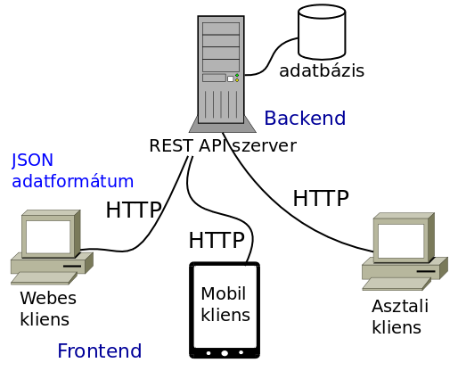

REST API
A REST API HTTP protokollal:
- az API HTTP protokollon teszi elérhetővé az adatokat
- az erőforráson CRUD műveletek elvégezhetők
- HTTP módok használata: GET, POST, PUT/PATCH, DELETE
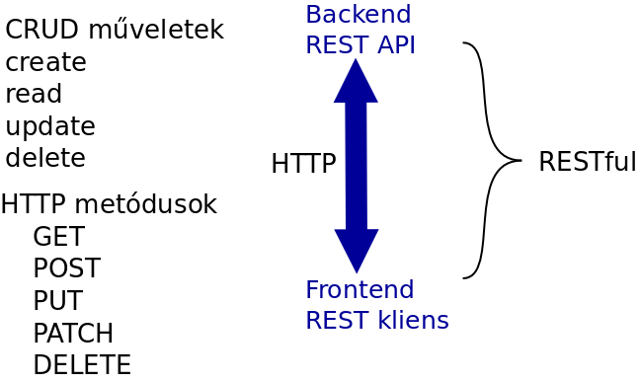
Az összeállított URL-k végeit, végpontoknak nevezzük. A végpontokat tetszőlegesen állítjuk össze.
Példa végpontokra:
GET /dolgozok – az összes elem lekérése
GET /dolgozok/janos – egy elem lekérése
POST /dolgozok – beszúrás, új dolgozó beszúrása
PUT /dolgozok/janos – janos adatainak frissítése
PATCH /dolgozok/janos – janos valamely tulajdonságát változtatjuk
DELETE /dolgozok – az összes törlése
DELETE /dolgozok/janos – janos törlése
A végpontok CRUD műveleteket valósítanak meg. Az egyes CRUD műveletekhez a következő HTTP metódusokat szoktuk rendelni:
CRUD művelet Metódus Végpontpélda
------------------------------------
create POST /dolgozok
read GET /dolgozok[/id]
update PUT /dolgozok/id
update PATCH /dolgozok/id
delete DELETE /dolgozok[/id]
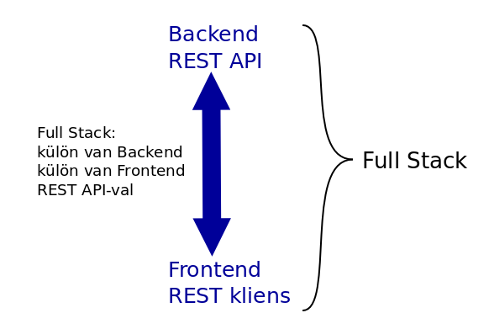

Visszatérési értékek
- https://www.rfc-editor.org/rfc/rfc7231#section-4.3
A GET
GET | 200 (OK)
GET | 404 Bad request
GET | 404 (Not found)
A POST
POST | 201 (Created) | siker, a választ sikerleírást tartalmaz
POST | 206 (Partial Content
POST | 304 (Not Modified
POST | 416 (Range Not Satisfiable)
A PUT
PUT | 200 (OK) | siker, a választ sikerleírást tartalmaz
PUT | 204 (No Content) | Ha, ok de nincs a válaszban tartalom
PUT | 409 (Conflict)
PUT | 415 (Unsupported Media Type
A DELETE válaszai
DELETE | 202 (Accepted) | sikeres alkalmazás
DELETE | 204 (No Content) | ha nem kell tovább információ
DELETE | 200 (OK) | ha válasz állapotleírást tartalmaz

Végpont
A végpont a kérelem benyújtásához használt URL. Például:
http://zold.lan/dolgozok
A http://zold.lan/dolgozok végpont a dolgozók halmazának erőforrását szolgálja ki számunkra.
Előfordul, hogy ugyanahhoz az erőforráshoz többféle végponton hozzáférhetünk:
http://zold.lan/dolgozok
http://zold.lan/api/dolgozok
http://zold.lan/api/v2/dolgozok
http://zold.lan/employees
Egyazon végpont különböző erőforrásokat szolgáltathat, ha például szűrök, keresek rendezek. A végpont a http://zold.lan/dolgozok.
http://zold.lan/dolgozok
http://zold.lan/dolgozok?search=Emese
http://zold.lan/dolgozok?sort=jutalom
http://zold.lan/dolgozok?filter=Szeged

Dolgozók példa tervezése
Egy táblához gyakran egyetlen nevet választunk minden művelethez:
Végpont | Metódus | Auth | CRUD
/employees | GET | igen | Read
/employees/{id} | GET | igen | Read
/employees | POST | igen | Create
/employees/{id} | PUT | igen | Update
/employees/{id} | DELETE | igen | Delete
Az azonosítók néha kapcsos-zárójelek nélkül adjuk meg:
Végpont | Metódus | Auth | CRUD
/employees[/id] | GET | igen | Read
/employees | POST | igen | Create
/employees/id | PUT | igen | Update
/employees[/id] | DELETE | igen | Delete
A szögletes zárójel itt azt jelenti elhagyható az azonosító. Vagyis a GET és DELETE metódus esetén megadható azonosító, de nem kötelező. A DELETE esetén például ha nem adunk meg paramétert, az összes dolgozó törlődik.
Másik változat, ahol minden művelethez más név tartozik:
Végpont | Metódus | Auth | CRUD
/getemployees | GET | igen | Read
/newemployee | POST | igen | Create
/updateemployee | PUT | igen | Update
/delemployee | DELETE | igen | Delete

Szoftverek REST API-hoz
A REST API teszteléséhez erre a célra kialakított kliens programot használunk. Egyik elterjedt kliens a Postman, amit itt ajánlunk az Insomnia.
- https://httpie.io/ (kliens)
- https://insomnia.rest/ (kliens)
- https://www.thunderclient.io/ (kliens)
- https://www.postman.com/ (kliens)
- https://github.com/frigus02/RESTer (kliens; böngésző bővítmény)
- https://swagger.io/ (tervező, dokumentáció készítő)
  - https://github.com/swagger-api/swagger-editor (tervező)
- https://boomerangapi.com/ (kliens)
  - https://chrome.google.com/webstore/

httpie
A httpie telepíthető npm paranccsal, de Linuxon linuxos csomag is rendelkezésre áll. Telepítés után egy http parancsot kapunk.
Teszteléshez írjuk be:
http get http://localhost/valami/
Apache szerver esetén, ha csak ennyit írunk:
http://localhost/valami
Egy átirányítás történik a következő címre:
http://localhost/valami
Ez jól látszik a http parancs kimenetében:
http get http://localhost/valami/
A kimenet ehhez hasonló:
HTTP/1.1 301 Moved Permanently
Connection: Keep-Alive
Content-Length: 310
Content-Type: text/html; charset=iso-8859-1
Date: Fri, 22 Oct 2021 20:43:09 GMT
Keep-Alive: timeout=5, max=100
Location: http://localhost/valami/
Server: Apache/2.4.51 (Debian)
<!DOCTYPE HTML PUBLIC "-//IETF//DTD HTML 2.0//EN">
<html><head>
<title>301 Moved Permanently</title>
</head><body>
<h1>Moved Permanently</h1>
<p>The document has moved <a href="http://localhost/valami/">here</a>.</p>
<hr>
<address>Apache/2.4.51 (Debian) Server at localhost Port 80</address>
</body></html>
Ha „/” a végére kerül, akkor kimenet:
HTTP/1.1 200 OK
Connection: Keep-Alive
Content-Length: 9
Content-Type: text/html; charset=UTF-8
Date: Fri, 22 Oct 2021 20:44:30 GMT
Keep-Alive: timeout=5, max=100
Server: Apache/2.4.51 (Debian)
Valami weblap
Ha localhost-t használunk rövidíthetünk:
http :8000
http :/valami
Alapértelmezett a GET:
http zold.lan
Ha van adat, akkor POST
http zold.lan valami=érték
A ? előtt mindig \ jel szükséges:
http get http://localhost:8000/index.php\?products
JSON adatok átadása:
http post http://localhost:8000/index.php\?products < newProduct.json

Bearer token
http post http://localhost:8080/api/checkToken
-A bearer -a eyJhbG...
Vegyünk fel egy felhasználót:
http post http://localhost:8080/api/registry
name='dani' password='titok'
Lépjünk be a felhasználóval:
http post http://localhost:8080/api/login
name='dani' password='titok'
Védett útvonalak tesztje:
http post http://localhost:8080/api/employees
name='Pista' city='Pécs' salary=398
-A bearer -a eyJhbGc...
http -A bearer -a eyJhbGc... post
http://localhost:8080/api/employees
name='Pista' city='Pécs' salary=398

Insomnia

Beszerzés
- https://insomnia.rest/
Windowsra létezik portable verzió is:
Insomnia.Core-2021.5.3-portable.exe
Debian GNU/Linux 11-re az Ubuntus verzió nem telepszik. Használjuk helyette a .tar.gz kiterjesztésű fájl. Ebben találunk egy futtatható binárist.

Használat
Jobb oldalon van egy „Create” gomb.
- Create > Request Collection
Ez előugró ablakban adjunk a kollekciónak nevet. Például:
app01
Kattintsunk a „Create” gombra.
Baloldalon, a + ikonra kattintva hozzunk létre egy új könyvtárat:
- New Folder Shift+Ctrl+N
Az „app01” könyvtár sávjába vitt egér kurzor megjelenít egy legördülő listadobozt. Erre kattintva, az előugró menüből válassza a „New Request” lehetőséget, egy kérés létrehozásra. Az előugró ablakban például:
get employees

HATEOAS
A HATEOAS a Hypermedia as the Engine of Application State rövidítése.
A HATEOAS szerint REST API-ba érdemes olyan linkeket elhelyezni, amelyek segítségével az alkalmazás önfelfedező lesz.
Ha egy kliens lekért valamit, azt is látja, hogyan tud továbbmenni.
{
"dolgozo": {
"azonosito": "BD132",
"nev": "Bari Emese",
"szuletes": "1995-03-04",
"links": {
"beosztas": "dolgozok/BD132/beosztas",
"fizetes": "dolgozok/BD132/fizetes"
}
}
}

REST API leírás
Végpontleírás példa:
Végpont | Metódus | CRUD | Azonosítás | Siker | Kudarc | Leírás
/api/employees | GET | READ | nem | 200 OK | 400 Bad Request  404 Not found | Összes dolgozó lekérése
/api/employees | POST | CREATE | igen | 201 Created | 400 Bad Request  404 Not found | Új dolgozó hozzáadása
/api/employees/{id} | PUT | UPDATE | igen | 200 OK | 400 Bad Request  404 Not found | Dolgozó frissítése

Linkek
- https://restfulapi.net/ (2021)
  - https://restfulapi.net/hateoas/
  - https://restfulapi.net/rest-api-design-tutorial-with-example/
  - https://restfulapi.net/security-essentials/
- https://swagger.io/ (2021)
JSON kiszolgáló példa:
- https://jsonplaceholder.typicode.com/ (2022)
  - https://jsonplaceholder.typicode.com/users/ (2022)
- https://gorest.co.in/ (2022)
- https://reqres.in/ (2022)
- https://dog.ceo/ (2022)
API tervezés:
- https://docs.microsoft.com/hu-hu/azure/architecture/best-practices/api-design
- https://learn.microsoft.com/hu-hu/azure/architecture/best-practices/api-design
- https://restfulapi.net/rest-api-design-tutorial-with-example/
- https://upsun.com/blog/restful-api-design-principles/
Azonosítás:
- https://auth0.com/docs (2021)
Könyvek
- https://github.com/tdonker/REST-API-books

